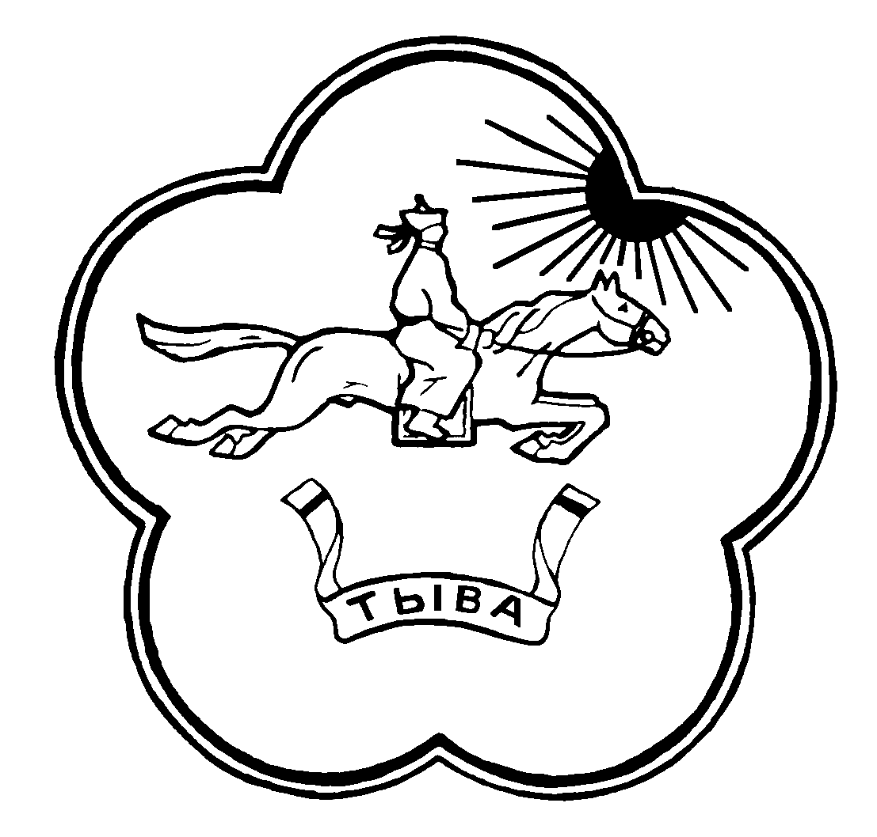

**РЕСПУБЛИКА ТЫВА ТЫВА РЕСПУБЛИКА**

**ХУРАЛ ПРЕДСТАВИТЕЛЕЙ ЧАА-ХОЛ КОЖУУННУН**

**ЧАА-ХОЛЬСКОГО КОЖУУНА ТОЛЭЭЛЕКЧИЛЕР ХУРАЛЫ**

**Отчет**

**о деятельности Хурала представителей Чаа-Хольского кожууна**

**Республики Тыва за 2019 год**

В 2019 году Хурал представителей Чаа-Хольского кожууна Республики Тыва продолжили работу по системной реализации на территории района Федерального закона от 06.10.2003 № 131-ФЗ «Об общих принципах организации местного самоуправления в Российской Федерации».

Деятельность Хурала представителей Чаа-Хольского кожууна Республики Тыва 2019 год проходила в конструктивном сотрудничестве с администрацией кожууна, сумонов, главами поселений, организациями Чаа-Хольского кожууна.

Хурал представителей кожууна в своей работе руководствовался нормами действующего законодательства, Уставом кожууна, регламентом Хурала представителей кожууна, уделяя при этом внимание совершенствованию нормативно-правовой базы и правоприменительной практике принятых решений.

Заседания Хурала представителей Чаа-Хольского кожууна Республики Тыва всегда носили открытый характер и освещались в средствах массовой информации.

За 2019 год проведено 8 заседаний, из них 2 внеочередных, в соответствии с компетенцией представительного органа депутатами всего рассмотрено 59 проектов, принято 59 решений.

За минувший год нормативная база Хурала представителей кожууна, пополнилась новыми правовыми актами.

Принято 3 Положения (порядок), а именно:

- Положение о контроле за соответствием расходов лиц, замещающих должности муниципальной службы в органах местного самоуправления Чаа-Хольского кожууна Республики Тыва;

- Порядок увольнения (освобождения от должности) лиц, замещающих муниципальную должность в Чаа-Хольском кожууне Республики Тыва, в связи с утратой доверия;

- Порядок предоставления муниципальных гарантий по инвестиционным проектам за счет средств местного бюджета Чаа-Хольского кожууна Республики Тыва».

На заседаниях обсуждались самые разные вопросы, которые имеют прямое отношение к жителям нашего района и трудовым коллективам.  Главными являются вопросы, касающиеся бюджета и налогов. Бюджет кожууна был принят 18 декабря 2018 года, в который за отчетный период четыре раз вносились изменения. Отчеты об исполнении бюджета за 1 квартал, 1 полугодие 2019 года был утвержден на заседании Хурала представителей кожууна.

Повестка дня заседаний Хурала представителей кожууна формировалась из вопросов, включенных в план работы, а также неотложных вопросов, возникающих в ходе работы и необходимых для решения задач, связанных с обеспечением жизнедеятельности кожууна.

Перед тем, как внести вопросы в повестку дня заседания Хурала представителей кожууна, депутаты рассматривают их на постоянных комиссиях, оценивают аргументы специалистов администрации о необходимости их принятия. Депутатский корпус работает единой командой, нацеленной на улучшение социально-экономического положения Чаа-Хольского кожууна.

Наибольшую активность в сфере нормотворчества за 2019 год проявили постоянные комиссии Хурала представителей кожууна, которые внесли в повестки заседаний – 29 проектов, председателем администрации кожууна – 23 проектов, Контрольно-ревизионной комиссией - 3 проектов решений.

Деятельность постоянных комиссий Хурал представителей кожууна регулируется Уставом Чаа-Хольского кожууна, регламентом Хурала представителей Чаа-Хольского кожууна Республики Тыва пятого созыва, Положением о постоянных комиссиях Хурала представителей Чаа-Хольского кожууна Республики Тыва пятого созыва, планами работы Хурал представителей кожууна и постоянных комиссий.

За отчетный период проведено 33 заседания постоянных комиссий: из них 8- по бюджету, экономике, налогам и финансам, 10 – по социальной политике и социальным вопросам, 10 – по вопросам местного самоуправления и депутатской этики, 2 по аграрным вопросам, экологии и природопользованию.

Важное место в деятельности депутатского корпуса занимают функции контроля Хурала представителей Чаа-Хольского кожууна Республики Тыва за деятельностью органов и должностных лиц местного самоуправления по решению вопросов местного значения. На заседаниях Хурала представителей кожууна депутатов были заслушаны как руководители органов местного самоуправления, структурных подразделений, так и территориальных подразделений органов государственной власти и были приняты решения по рассмотренным вопросам:

- Об утверждении отчета об исполнении плана (программы) приватизации муниципального имущества Чаа-Хольского кожууна за 2017 год;

- Об утверждении отчета администрации района об исполнении районного бюджета за 2019 год;

- О рассмотрении отчета о деятельности Контрольно-счетной палаты Чаа-Хольского кожууна за 2019 год;

- Об отчёте председателя администрации о результатах его деятельности и деятельности администрации района за 2019 год;

- Об отчете начальника Пункта Полиции № 5 МО МВД России по Республике Тыва «Улуг-Хемский» за 2019 год;

- Информация «О ходе подготовки сельскохозяйственных товаропроизводителей к проведению весенне-полевых работ в 2019 году»;

- Информация «О готовности объектов социально-культурной сферы к работе в осенне-зимний период 2018-2019 годов и т.д.

Постоянно осуществляется контроль за ходом реализации муниципальных программ, действующих на территории кожууна.

На заседаниях Хурала кожууна и постоянных комиссиях депутаты рассматривали информация об оценке эффективности их реализации за 2018 год:

- «Развитие культуры и искусства в Чаа-Хольском кожууне Республики Тыва » на 2019-2021 годы;

- «Содействие занятости населения на 2019-2021 годы»;

- «Развитие физической культуры, спорта и туризма на 2019-2021 годы», за 9 месяцев 2015 год.

- «Предупреждение и борьба с социально значимыми заболеваниями в Чаа-Хольском кожууне Республики Тыва на 2019-2021 годы»;

- Социальная поддержка граждан и семьям с детьми в Чаа-Хольском кожууне Республики Тыва на 2019-2021 годы»;

- «О мерах по профилактики преступности и нарушения правопорядка на территории Чаа-Хольского кожууна Республики Тыва на 2019-2021 годы;

- «Развитие земельно-имущественных отношений на территории Чаа-Хольского кожууна Республики Тыва на 2019-2021 годы»;

- «Укрепление межнационального и межконфессионального согласия, поддержки и развития языков и культуры народов Российской Федерации, проживающих на территории Чаа-Хольского кожууна Республики Тыва на 2019-2021 годы;

Информации о проведенных заседаниях Хурала представителей кожууна периодически публикуются на сайте администрации Чаа-Хольского кожууна. Правовые акты, принятые на заседаниях Хурала представителей кожууна, подписанные главой кожууна, направляются в администрацию кожууна, регистр нормативных правовых актов по Республике Тыва, Прокуратуру района, размещаются на сайте администрации кожууна.

**Публичные слушания**

Одна из форм депутатской деятельности - проведение публичных слушаний. За отчетный период было назначено и проведено пять публичных слушаний, это:

- О внесении изменений и дополнений в Устав Чаа-Хольского кожууна за 2019 год;

- Об утверждении отчета администрации кожууна об исполнении р бюджета Чаа-Хольского кожууна 1 квартал за 2019 года;

- О проекте бюджета Чаа-Хольского кожууна на 2020 год;

Целями публичных слушаний являются: информирование населения муниципального образования о наиболее важных вопросах, по которым надлежит принять соответствующее решение органами и должностными лицами местного самоуправления, и выявление мнения населения по содержанию и качеству представляемых проектов решений.

**Взаимодействие Хурала представителей Чаа-Хольского кожууна Республики Тыва** **с органами государственной власти различных уровней и органами местного самоуправления**

Хурал представителей Чаа-Хольского кожууна Республики Тыва взаимодействует с органами местного самоуправления муниципальных образований, входящих в состав Чаа-Хольского, прокуратурой района, с правоохранительными органами, и другими органами государственной власти.

Рассмотрение и принятие нормативных правовых актов на заседаниях Хурала представителей кожууна проходило с обязательным приглашением представителя прокуратуры.

Хочется отметить, что прокуратура района осуществляет не только контроль соответствия действующему законодательству решений районного Совета, но и помогает нам разобраться в сложных правовых вопросах, своевременно дает нам необходимые рекомендации. За отчетный период 2019 года в адрес Хурала представителей кожууна поступило 2 актов прокурорского реагирования, которые своевременно рассмотрены на заседаниях Хурала представителей кожууна.

**Работа депутатов в избирательных округах.**

В соответствии с утвержденным графиком депутаты Хурал представителей кожууна ведут прием граждан в избирательных округах. За 2018 года ими рассмотрено всего- 144 обращения граждан, в том числе письменных - 15, устных обращений- 129.

Из 144 обращений решено положительно - 70, разъяснено – 74.

Все обращения рассмотрены в соответствии с Федеральным законом от 02.05.2006 года № 59-ФЗ «О порядке рассмотрения обращений граждан Российской Федерации».

Писем на незаконные действия или бездействия депутатов в избирательных округах не поступало.

Депутаты Хурала представителей кожууна активно участвуют в общественной жизни района, выступают спонсорами проведения различных спортивных и культурных мероприятий, оказывают помощь ветеранам, тяжело больным детям, погорельцам, общественным организациям, оплачивают подвоз социально-значимых продуктов в отдаленный населенный пункт. В 2018 году оказывали финансовую помощь на приобретение новогодних подарков детям кожууна. В процессе работы осуществлялось тесное взаимодействие Хурала представителей кожууна с органами и должностными лицами местного самоуправления района и поселений.

За отчетный период депутаты принимали активное участие в работе комиссий, созданных администрацией района. В их числе:

- Антинаркотическая комиссия Чаа-Хольского кожууна;

- Административная комиссия Чаа-Хольского кожууна;

- Комиссия по делам несовершеннолетних при администрации Чаа-Хольского кожууна;

- Межведомственная комиссия по легализации по теневой заработной плате;

- Межведомственная комиссия по легализации неформальной трудовой занятости населения в части туризма.

В целях организации деятельности Хурала представителей Чаа-Хольского кожууна Республики Тыва Хурал представителей Чаа-Хольского кожууна Республики Тыва и эффективного решения вопросов обеспечения работы за 2019 год издано 35 распоряжений.

В отчетном периоде в Хурал представителей кожууна активно велась работа с наградными материалами. Решением Хурала представителей кожууна присвоено звание «Почетный житель Чаа-Хольского кожууна» 7 гражданам.

32 жителя района награждены Почётными грамотами Хурал представителей кожууна, вручены 5 Благодарностей Главы Чаа-Хольского кожууна Республики Тыва.

# Глава-председатель Хурала представителей

# Чаа-Хольского кожууна Республики Тыва А.Чамбал